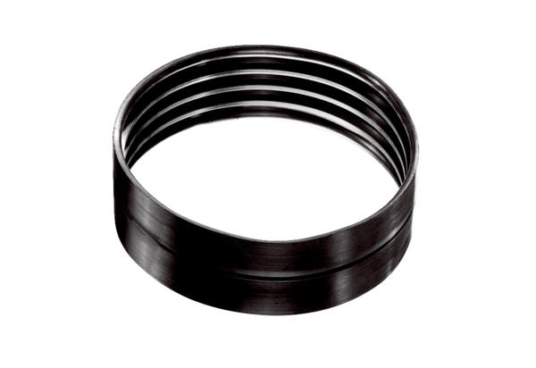Łączniki kanałów wentylacyjnych MT-V125Opakowanie jednostkowe: 1 sztukaAsortyment: K
Numer artykułu: 0059.0985Producent: MAICO

